PRIJEDLOG
VLADA REPUBLIKE HRVATSKE
Savjet za razvoj civilnoga društva

IZVJEŠĆE O RADU
SAVJETA ZA RAZVOJ CIVILNOGA DRUŠTVA
U 2019. GODINI

Zagreb, travanj 2020.

SADRŽAJ

1. UVODNE NAPOMENE 2
2. SVRHA, ZADAĆE, ULOGA I SASTAV SAVJETA 2
2.1. Svrha i zadaće Savjeta 2
2.2. Uloga Savjeta 3
2.3. Sastav Savjeta za razvoj civilnoga društva tijekom 2019. godine 4
3. PREGLED AKTIVNOSTI SAVJETA U 2019. GODINI 6
3.1. Ključna postignuća Savjeta u 2019. godini 6
3.2. Sjednice Savjeta 6
3.2.1. Jedanaesta sjednica šestog saziva Savjeta 6
3.2.2. Dvanaesta sjednica šestog saziva Savjeta 7
3.2.3. Trinaesta sjednica šestog saziva Savjeta 7
3.2.4. Četrnaesta sjednica šestog saziva Savjeta 8
3.2.5. Petnaesta sjednica šestog saziva Savjeta 9
3.2.6. Šesnaesta sjednica šestog saziva Savjeta 10
4. RADNE SKUPINE SAVJETA 11
4.1. Radna skupina za financije, normativni i institucionalni okvir 11
4.2. Radna skupina za međunarodnu suradnju (uključujući suradnju s EGSO) 11
4.3. Radna skupina za praćenje provedbe Nacionalne strategije stvaranja poticajnog okruženja za razvoj civilnoga društva 12
4.4. Radna skupina za vidljivost rada Savjeta 12
5. PLANIRANE AKTIVNOSTI SAVJETA U 2020. GODINI 13

1. UVODNE NAPOMENE

Savjet za razvoj civilnoga društva osnovan je Odlukom Vlade Republike Hrvatske 2002. godine (NN 26/02). Tijekom 2019. Savjet je djelovao u šestom sazivu kojeg je imenovala Vlada Republike Hrvatske na 22. sjednici održanoj 23. veljače 2017.

Savjet ima 37 članova, i to: 17 predstavnika tijela javne vlasti – nadležnih ministarstava, ureda Vlade Republike Hrvatske i Nacionalne zaklade za razvoj civilnoga društva, 14 predstavnika udruga i drugih organizacija civilnoga društva, 3 predstavnika civilnoga društva iz reda zaklada, sindikata i udruga poslodavaca te tri predstavnika nacionalnih udruga jedinica lokalne i područne (regionalne) samouprave. Savjet ima predsjednika i zamjenika predsjednika. Predsjednika Savjeta svi članovi Savjeta biraju iz reda predstavnika udruga i drugih organizacija civilnoga društva. Zamjenika predsjednika Savjeta svi članovi Savjeta biraju iz reda predstavnika tijela državne uprave i ureda Vlade Republike Hrvatske. Predsjednik, zamjenik predsjednika, članovi Savjeta i njihovi zamjenici imenuju se na tri godine i mogu biti ponovno imenovani.

Stručne, administrativne, financijske i tehničke poslove u pripremanju i sazivanju sjednica Savjeta obavlja Ured za udruge Vlade Republike Hrvatske. Ured za udruge prikuplja informacije i priprema materijale potrebne za raspravu na sjednicama Savjeta, te ostalu dokumentaciju nužnu za ispunjavanje zadaća Savjeta, kao i za provođenje zaključaka i preporuka Savjeta.

Prema Poslovniku Savjeta za razvoj civilnoga društva, članovima Savjeta koji žive izvan Zagreba, Ured za udruge izvršio je isplatu troškova prijevoza u visini troškova putovanja autobusom, vlakom ili zrakoplovom (u ekonomskoj klasi), kao i pripadajući iznos dnevnice za sva putovanja u vezi rada Savjeta, a po Odluci Savjeta. Za rad Savjeta u 2019. godini utrošeno je 27.008,60 kuna.

Odlukom o osnivanju Savjeta za razvoj civilnoga društva definirano je da Savjet jednom godišnje podnosi Vladi Republike Hrvatske Izvješće o svome radu. Izvješće o radu Savjeta za razvoj civilnoga društva u 2019. godini sastoji se od pregleda svrhe, zadaće i uloge Savjeta, pregleda ključnih aktivnosti u 2019. godini te planiranih aktivnosti u 2020. godini.

2. SVRHA, ZADAĆE, ULOGA I SASTAV SAVJETA

2.1. Svrha i zadaće Savjeta

Savjet za razvoj civilnoga društva je savjetodavno tijelo Vlade Republike Hrvatske koje djeluje na razvoju suradnje Vlade Republike Hrvatske i organizacija civilnoga društva u Republici Hrvatskoj na provođenju Nacionalne strategije stvaranja poticajnog okruženja za razvoj civilnoga društva, razvoju filantropije, socijalnog kapitala, partnerskih odnosa i međusektorske suradnje.
Zadaće Savjeta su:
- sudjelovanje u kontinuiranom praćenju i analizi javne politike koja se odnosi i/ili utječe na razvoj civilnoga društva u Republici Hrvatskoj i međusektorsku suradnju;
- sudjelovanje u davanju mišljenja Vladi Republike Hrvatske o nacrtima propisa kojima se utječe na razvoj civilnoga društva u Republici Hrvatskoj te u organizaciji primjerenog načina uključivanja i sudjelovanja organizacija civilnoga društva u rasprave o propisima, strategijama i programima koji na razini Republike Hrvatske, ali i na europskoj razini utječu na razvoj i djelovanje civilnoga društva, te na suradnju s javnim i privatnim sektorom;
- suradnja u planiranju prioriteta nacionalnih programa dodjele financijskih potpora projektima i programima organizacija civilnoga društva iz sredstava državnog proračuna, te analiza godišnjih izvješća ministarstava i ureda Vlade Republike Hrvatske o financiranim projektima i programima organizacija civilnoga društva;
- sudjelovanje u programiranju i utvrđivanju prioriteta za korištenje fondova Europske unije koji su otvoreni za Republiku Hrvatsku, na temelju učinkovitog sustava savjetovanja s organizacijama civilnoga društva;
- izvršavanje zadaća kojima se ostvaruje osnovna svrha djelovanja Savjeta, a obuhvaćeni su ciljevima Nacionalne strategije stvaranja poticajnog okruženja za razvoj civilnoga društva;
- suradnja s hrvatskim predstavnicima civilnoga društva u Europskom gospodarskom i socijalnom odboru u formuliranju stajališta civilnoga društva na razini Europske unije;
- kandidiranje i izbor predstavnika organizacija civilnoga društva u povjerenstva, savjetodavna ili radna tijela na zahtjev tijela državne uprave, ureda Vlade i drugih tijela javne vlasti.

U provedbi svojih zadaća Savjet može osnivati stalne i povremene radne skupine.

2.2. Uloga Savjeta

Uloga Savjeta je pratiti i aktivno sudjelovati pri donošenju zakona, drugih propisa i akata, a svakako pri donošenju normativnih akata od izravnog interesa za rad organizacija civilnoga društva.

Djelovanje Savjeta temelji se na Odluci o osnivanju Savjeta za razvoj civilnog društva donesenoj 2009., Odlukama o izmjenama Odluke o osnivanju Savjeta za razvoj civilnog društva donesenim 2012., 2014., te 2017. godine, a Savjet svoj rad uređuje Poslovnikom.

Uloga Savjeta posebno je važna u praćenju provedbe Nacionalne strategije stvaranja poticajnog okruženja za razvoj civilnoga društva, kao i u provedbi pojedinih mjera i aktivnosti kojih je Savjet nositelj ili sunositelj. Također Savjet ima bitnu ulogu u izradi strateškog dokumenta za stvaranje poticajnog okruženja za razvoj civilnoga društva za naredno razdoblje. Tijekom 2019. Savjet je kontinuirano raspravljao o ovoj temi na svim sjednicama. Sukladno novom normativnom okviru za izradu strateških dokumenata, dokument je preimenovan u Nacionalni plan, te je definirano novo razdoblje provedbe od 2020. do 2026. i izrađen je nacrt Plana provedbe u kojem su navedene aktivnosti za provedbu pojedinih mjera. 15. sjednica Savjeta održana 22. studenoga 2019. bila je tematska sjednica posvećena izradi Nacionalnog plana stvaranja poticajnog okruženja za razvoj civilnoga društva za razdoblje od 2020. do 2026.

U 2019. svakako treba izdvojiti ulogu Savjeta u kontinuiranom praćenju provedbe Operativnog programa „Učinkoviti ljudski potencijali 2014. – 2020.“ u sklopu Europskog socijalnog fonda (ESF). Savjet je pratio provedbu Operativnog programa, te su na sjednice pozivani predstavnici Ministarstva rada i mirovinskoga sustava, Upravljačkog tijela za Europski socijalni fond, kako bi članovima Savjeta prezentirali novosti vezane uz ESF, kao i planirane aktivnosti vezane uz objavu natječaja te pojasnila kašnjenja određenih poziva.

Bitno je istaknuti da je Savjet tijekom 2019. pozornost posvetio evaluaciji svog rada te većoj efikasnosti u radu, nastavno na operativno planiranje koje je održano u srpnju 2017.

Posredovanje u izboru predstavnika organizacija civilnoga društva u savjetodavna/radna tijela na zahtjev različitih državnih tijela također je u 2019. godini bila stalna aktivnost Savjeta, a s ciljem osiguranja transparentne i demokratske procedure odabira. U 2019. posredstvom Savjeta proveden je izbor 13 predstavnika organizacija civilnoga društva u 9 savjetodavnih/radnih tijela na zahtjev državnih tijela. Popis predstavnika organizacija civilnoga društva koje je Savjet predložio za imenovanje u savjetodavna tijela Vlade Republike Hrvatske, tijela državne uprave, ureda Vlade i drugih javnih institucija priložen je ovom Izvješću.

2.3. Sastav Savjeta za razvoj civilnoga društva tijekom 2019. godine

Tablica 1.: Sastav Savjeta za razvoj civilnoga društva tijekom 2019. godine

PODRUČJE DJELOVANJA/ TDU | ČLAN | ZAMJENIK
1. Ministarstvo znanosti i obrazovanja | Marko Košiček | Ivana Pilko Čunić
2. Ministarstvo za demografiju, obitelj, mlade i socijalnu politiku | Nina Krznarić Uroda | Gordana Radonić
3. Ministarstvo zdravstva | Tomislav Đidara | Sanjica Kiš
4. Ministarstvo kulture | Boris Jurinić | Stipe Buljan
5. Ministarstvo hrvatskih branitelja | Nevenka Benić | Gorana Marić
6. Ministarstvo financija | Hajdica Filipčić | Katarina Nesterović
7. Ministarstvo zaštite okoliša i energetike | Davor Golenja | Ida Partl
8. Ministarstvo vanjskih i europskih poslova | Romana Kuzmanić Oluić | Tamara Krupski
9. Ministarstvo uprave | Mladen Nakić | Kristina Bosnić
10. Ministarstvo rada i mirovinskoga sustava | Katarina Ivanković Knežević | Miroslav Smetiško
11. Ministarstvo regionalnoga razvoja i fondova Europske unije | Nikolina Klaić | Mato Pešut
12. Ministarstvo turizma | Olivera Šarić | Ozren Pavlović Bolf
13. Središnji državni ured za šport | Martina Jeričević | Darko Vučić
14. Ured predsjednika Vlade Republike Hrvatske | Karlo Ressler | Ana Balaband
15. Ured za ljudska prava i prava nacionalnih manjina | Ines Loknar Mijatović | Aleksa Đokić
16. Ured za udruge | Vesna Lendić Kasalo | Stela Fišer Marković
17. Nacionalna zaklada za razvoj civilnoga društva | Cvjetana Plavša - Matić | Luka Bogdan
PODRUČJE DJELOVANJA/ OCD | ČLAN | ZAMJENIK
1. Demokratizacija, vladavina prava te  razvoj obrazovanja | Eli Pijaca Plavšić | Martina Horvat
2. Djelovanje mladih | Monika Pažur | Darko Čop
3. Djelovanje udruga proizašlih iz Domovinskog rata | Igor Tkalec | Dražen Šantić
4. Kultura | Miljenka Buljević | Tomislav Domes
5. Skrb o djeci | Boris Vujnović | Matea Čondić
6. Skrb o osobama s invaliditetom | Mira Anić | Andreja Veljača
7. Socijalna skrb | Vesna Krivošić | Maja Antonić
8. Sport | Janja Ricov | Suzana Šop
9. Tehnička kultura | Krešimir Čanić | Mladen Plazibat
10. Zaštita i promicanje ljudskih prava | Emina Bužinkić | Ivan Novosel
11. Zaštita okoliša i održivi razvoj | Željka Leljak Gracin | Iris Beneš
12. Zaštita zdravlja i unaprjeđenje kvalitete življenja | Biserka Stojić | Suzana Fehlen
13. Zaštita potrošača | Sanja Keretić | Tanja Popović Filipović
14. Turizam | Mihaela Turniški | Ivana Rušin Gligorić
1. Zaklade | Ines Vrban | Jelena - Gordana Zloić
2. Sindikati | Marija Hanževački | Darko Šeperić
3. Udruge poslodavaca | Marija Šutina | Iva Nappholz
1. Hrvatska zajednica županija | Danijela Hećimović | Jasna Abramović
2. Udruga gradova u RH | Nives Kopajtich Škrlec | Marko Ercegović
3. Udruga općina u RH | Marko Kos | Valentina Mucak

3. PREGLED AKTIVNOSTI SAVJETA U 2019. GODINI

3.1. Ključna postignuća Savjeta u 2019. godini

Savjet je tijekom 2019. kontinuirano djelovao na provedbi svojih zadaća putem redovnih sjednica, sastanaka radnih skupina Savjeta te kroz djelovanje između sjednica.
Dvije ključne teme Savjeta u 2019. bile su izrada i usvajanje strateškog dokumenta za stvaranje poticajnog okruženja za razvoj civilnoga društva te aktivno praćenje provedbe Europskog socijalnog fonda u pogledu raspodjele sredstava dostupnih organizacijama civilnoga društva.

3.2. Sjednice Savjeta

U 2019. održano je šest sjednica Savjeta za razvoj civilnoga društva.

3.2.1. Jedanaesta sjednica šestog saziva Savjeta
Jedanaesta sjednica Savjeta održana je 9. siječnja 2019. u prostoru Ureda za udruge Vlade Republike Hrvatske. Na sjednici je pružen osvrt na strateški plan rada Savjeta za razvoj civilnoga društva te planirane aktivnosti u 2019. U fokusu su bili tehnički aspekti rada vezani uz dostavu zapisnika te zaključaka Savjeta članovima Savjeta, kao planirane tematske sjednice u 2019.
Usuglašeno je da će se sjednice Savjeta održavati svaka dva mjeseca u trajanju od oko dva sata, a zapisnici će se dostavljati članovima Savjeta najkasnije dva tjedna nakon sjednica.
Pored toga, definirani su i tematski prioriteti Savjeta u 2019.:
- Predsjedanje Hrvatske Europskom unijom
- Nacionalna strategija za stvaranje poticajnog okruženja za razvoj civilnoga društva,
- Nacionalna razvojna strategija za razdoblje do 2030.,
- Sustav pružanja besplatne pravne pomoći,
- Dekriminalizacija i percepcija civilnoga društva,
- Povjerenje civilnoga društva u političke institucije,
- Provedba Europskog socijalnog fonda,
- Zakon o sportu,
- Zakon i Strategija o zaštiti potrošača.

3.2.2. Dvanaesta sjednica šestog saziva Savjeta
Dvanaesta sjednica održana je 29. ožujka 2019. u zgradi Vlade Republike Hrvatske.
Budući da je dotadašnji zamjenik predsjednice Savjeta, Boris Jurinić, otišao u mirovinu, na sjednici je proveden postupak izbora zamjenika predsjednice. Svoju kandidaturu istakla je Hajdica Filipčić, predstavnica Ministarstva financija i dugogodišnja članica Savjeta. Gđa Filipčić jednoglasno je potvrđen za zamjenicu predsjednice Savjeta.
Na sjednici su raspravljene novosti vezane uz donošenje Nacionalne strategije stvaranja poticajnog okruženja za razvoj civilnoga društva te plan realizacije Europskog socijalnog fonda od značaja za civilno društvo u narednom razdoblju.
Organizacije civilnoga društva dostavile su još 2017. popis poteškoća s kojima se susreću pri provedbi Europskog socijalnog fonda te je popis proslijeđen Upravljačkom tijelu, Ministarstvu rada i mirovinskoga sustava, koje je na isti odgovorilo dopisom od 9. studenoga 2017. Na sjednici je istaknuto da se treba unaprijediti komunikacija između udruga i Ministarstva rada i mirovinskoga sustava po pitanju provedbe Europskog socijalnog fonda.
Na sjednici je raspravljano i o stanju u sektoru zaštite potrošača te o mogućnostima uključivanja Savjeta i civilnoga društva općenito u aktivnosti vezane uz predsjedanje Republike Hrvatske Vijećem EU u prvoj polovici 2020. Predloženo je održavanje tematske sjednice Savjeta u lipnju/srpnju, kao i uključivanje Savjeta u definiranje prioriteta hrvatskog predsjedanja Vijećem EU.

3.2.3. Trinaesta sjednica šestog saziva Savjeta
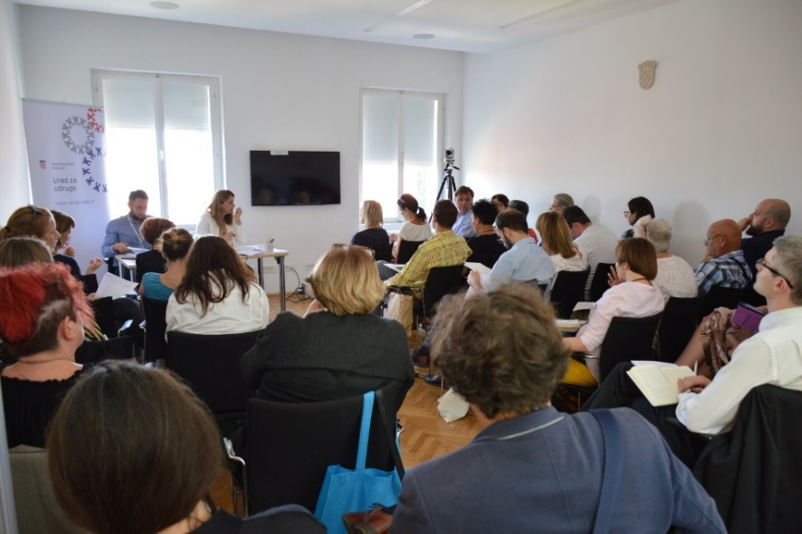
Sjednica je održana 15. srpnja u prostoru Ureda za udruge. Na sjednici su predstavnici Nacionalne zaklade za razvoj civilnoga društva predstavili programe podrške organizacijama civilnoga društva i razvojne strategije Nacionalne zaklade za razvoj civilnoga društva. Ova točka dnevnog reda predložena je od strane predstavnika organizacija civilnoga društva na početku mandata ovog saziva Savjeta kao tema tematske sjednice Savjeta. U sklopu sjednice raspravljano je o problematici potpora male vrijednosti (de minims potpora) u sklopu ESF poziva za organizacije civilnoga društva. U sklopu poziva „Jačanje kapaciteta organizacija civilnoga društva za podršku učinkovitoj resocijalizaciji i reintegraciji počinitelja kaznenih djela u društvenu zajednicu“, u procesu evaluacije veći dio planiranih troškova projekata proglašen je potporom male vrijednosti, odnosno de minimis potporom. Organizacije civilnoga društva smatraju da se nacionalna tumačenja potpora male vrijednosti trebaju uskladiti sa zakonodavstvom EU. Zaključeno je da je o ovoj temi potrebno povesti širu raspravu. Također je raspravljano o procedurama izvještavanja u sklopu ESF projekata, kao i o potrebi usklađivanja procedura svih tijela u sustavu.
Predstavnici Ureda za udruge izložili su informacije o Izvješću o financiranju projekata i programa organizacija civilnoga društva iz javnih izvora u 2017. godini. Prema podacima iz nacrta Izvješća u 2017. projektima i programima organizacija civilnoga društva iz javnih izvora dodijeljeno je milijardu i 930 milijuna kuna, što je povećanje od gotovo 10% u odnosu na 2016.

3.2.4. Četrnaesta sjednica šestog saziva Savjeta
Četrnaesta sjednica održana je 30. rujna u prostoru hotela Dubrovnik u Zagrebu.
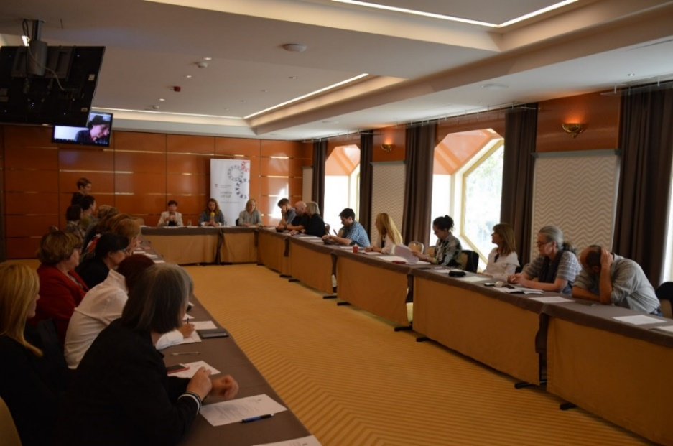
Na sjednici je najavljena konferencija „Civilno društvo 2030: RH-EU Euro –Mediteran“, u organizaciji Nacionalne zaklade za razvoj civilnoga društva. Konferencija je održana u Šibeniku, od 23. do 25. listopada 2019., a u sklopu konferencije održana je i rasprava o Nacionalnoj strategiji stvaranja poticajnog okruženja za razvoj civilnoga društva. Ured za udruge organizirao je odlazak na konferenciju članova Savjeta za razvoj civilnoga društva.
Savjet je zaključio da je potrebno održati tematsku sjednicu Savjeta na temu izrade Nacrta Nacionalne strategije stvaranja poticajnog okruženja za razvoj civilnoga društva tijekom studenog 2019.
Raspravljano je i pripremi Uredbe o kriterijima za utvrđivanje korisnika i načinu raspodjele dijela prihoda od igara na sreću za 2020. godinu, te potrebi uključivanja Savjeta u postupak izrade i donošenja Uredbe.
U pogledu provedbe Europskog socijalnog fonda na sjednici je usvojen zaključak da će Ured za udruge organizirati sastanak s tijelima u upravljanju Europskih strukturnih i investicijskih fondova kako bi se adresirale i razriješile uočene poteškoće u pripremi i provedbi EU natječaja namijenjenih organizacijama civilnoga društva. Od predstavnika OCD-a u Savjetu tražit će se dostava primjera poteškoća i nejasnoća kao podloga za raspravu.
Na sjednici je najavljeno je da će započeti pripreme vezane za izbor novih članova Savjeta budući da u prvom kvartalu 2020. ističe mandat šestom sazivu Savjeta. Sama procedura izbora traje oko dva mjeseca te je potrebno na vrijeme započeti s pripremama, kako bi se održao kontinuitet rada Savjeta. Uz izbor članova iz reda organizacija civilnoga društva, paralelno je potrebno dobiti prijedlog imenovanja članova iz reda tijela državne uprave.
Sukladno Poslovniku Savjeta, postupak kandidiranja i izbora članova Savjeta i njihovih zamjenika iz reda udruga i drugih organizacija civilnog društva provodi se najkasnije tri mjeseca prije isteka mandata Savjeta.

3.2.5. Petnaesta sjednica šestog saziva Savjeta
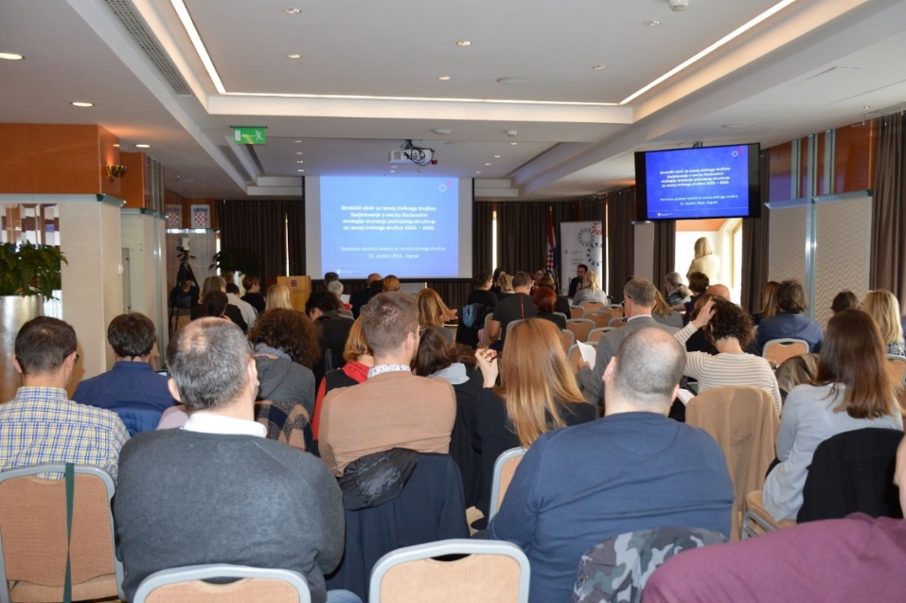
Petnaesta, tematska sjednica Savjeta, održana je 22. studenoga u prostorima hotela Dubrovnik i bila je posvećena izradi Nacrta Nacionalnog plana stvaranja poticajnog okruženja za razvoj civilnoga društva od 2020. do 2026. i Nacrta Programa provedbe Nacionalnog plana za prvo trogodišnje razdoblje.
Na sjednici su definirani sljedeći koraci u izradi i donošenju strateškog dokumenta koji uključuju slanje prijedloga nadležnim tijelima na očitovanja, održavanje sastanaka sa sunositeljima mjera i aktivnosti. Sljedeći korak uključuje slanje dokumenta na prethodno mišljenje Vladi prije e-savjetovanja, postupak e-savjetovanja te na kraju slijede službena očitovanja nositelja i sunositelja mjera.
Predstavnici civilnoga društva u Savjetu predložili su uvrštavanje dodatnog koraka u hodogram izrade Nacionalnog plana i Programa provedbe stvaranja poticajnog okruženja za razvoj civilnoga društva, koji bi uključivao izradu osvrta na proces donošenja navedenih dokumenata od strane Radne skupine za praćenje provedbe Strategije i Radne skupine za financije, normativni i institucionalni okvir.
Također je potvrđen zaključak kojim Savjet podržava inicijativu Europskog parlamenta kojom se traži tematsko izdvajanje za jačanje kapaciteta organizacija civilnog društva iz ESF+ u iznosu od najmanje 2% za financijsko razdoblje 2021. - 2027.
Sukladno dogovoru s posljednje sjednice Savjeta, Ured za udruge uputio je poziv za prijavu kandidata za članove Povjerenstva za izbor članova Savjeta u novom mandatu. Kao što je definirano Poslovnikom Savjeta, zadaće Povjerenstva su provjera formalnih uvjeta pristiglih kandidatura, odgovor na eventualne žalbe te kontrola procesa glasovanja.
Predloženo Povjerenstvo (Hajdica Filipčić, Ines Vrban, Helena Beus, Nikolina Klaić, Mira Anić) potvrđeno je jednoglasno.

3.2.6. Šesnaesta sjednica šestog saziva Savjeta
Šesnaesta (izvanredna) sjednica šestog saziva Savjeta održana je u 18. prosinca 2019. u prostoru Ministarstva financija.
Zbog hitnosti i rokova vezanih za usvajanje Uredbe o kriterijima za utvrđivanje korisnika i načinu raspodjele dijela prihoda od igara na sreću za 2020. godinu, sazvana je izvanredna sjednica Savjeta kako bi Savjet raspravio te dao svoje mišljenje na Prijedlog Uredbe .
Prijedlog Uredbe je kao i prethodnih godina izrađen temeljem sektorskih analiza davatelja financijskih sredstava, a i uvažavajući alokacije u državnom proračunu za iste aktivnosti i iz drugih izvora sredstava. Što se tiče usporedbe 2019. i 2020., u 2019. godini je procijenjeni izvor prihoda iznosio je 483,6 milijuna kuna dok je projicirani iznos za 2020. 553 milijuna kuna . Kod procjene prihoda primjenjuje se konzervativna metoda te se prihodi u rebalansu ne smanjuju nego povećavaju. Vezano za 2019. godinu, prihodi od igara na sreću povećani su s 483 milijuna na 523 milijuna kuna.

4. RADNE SKUPINE SAVJETA

Prema Poslovniku Savjeta, u cilju pripreme i obrade pojedinih tema za raspravu o nekom pitanju na sjednici ili za praćenje nekog područja, Savjet može osnovati svoje stalne ili povremene radne skupine. Radne skupine osnivaju se Odlukom Savjeta, a u radu radnih skupina Savjeta mogu sudjelovati i osobe koje nisu članovi Savjeta. Savjet osniva stalne radne skupine s godišnjim ciljevima i zadaćama te povremene radne skupine s kratkoročnim zadacima. Saziv radnih skupina temelji se na dobrovoljnim prijavama članova Savjeta. Članovi stalnih radnih skupina među sobom odabiru koordinatora kojeg Savjet potvrđuje na svojoj prvoj sjednici nakon osnutka radne skupine. Savjet odabire i imenuje koordinatora povremene radne skupine prilikom osnutka te radne skupine. Koordinatori radnih skupina Savjeta imaju pravo nastupati u ime Savjeta pred tijelima državne uprave, organizacijama civilnoga društva i drugim organizacijama u pitanjima ili području iz nadležnosti radnog tijela, uz prethodno informiranje predsjednika Savjeta.
U 2019. djelovale su četiri radne skupine Savjeta.

4.1. Radna skupina za financije, normativni i institucionalni okvir

Radna skupina za financije, normativni i institucionalni okvir tijekom 2019. održala je dva sastanka.
Ova radna skupina raspravljala je o izradi strateškog dokumenta za stvaranje poticajnog okruženja za razvoj civilnoga društva pri čemu su članovi radne skupine istaknuli da je potrebno informirati Ured predsjednika Vlade kako je potrebno žurno usvajanje Strategije (eventualna usklađivanja s novim zakonskim okvirom za izradu strateških dokumenata se mogu izvršiti naknadno) bez većih sadržajnih izmjena.
Vezano za izradu Uredbe o kriterijima za utvrđivanje korisnika i načinu raspodjele dijela prihoda od igara na sreću za 2020. istaknuto je da ova radna skupina i Savjet žele biti uključeni u izradu Uredbe i da je bitno da se na vrijeme počne s izradom Uredbe.
Radna skupina raspravljala je i o problematici gospodarskih djelatnosti udruga vezano za de minimis potpore, sukladno raspravi na 13. sjednici Savjeta. Zaključeno je da bi tumačenje potpora male vrijednosti i dalje trebala biti tema na sjednicama Savjeta.

4.2. Radna skupina za međunarodnu suradnju (uključujući suradnju s EGSO)

Glavna tema rada radne skupine Savjeta za međunarodnu suradnju (uključujući suradnju s EGSO) tijekom 2019. bilo je predsjedanje Republike Hrvatske Vijećem EU, te mogućnosti uključivanja Savjeta u pripremu i provedbu predsjedanja.
Na ovu temu održan je 14.ožujka 2019. sastanak s Gordanom Markotićem, načelnikom Sektora tajništva predsjedanja Republike Hrvatske Vijećem EU 2020, na kojem je uz predstavnike Ureda za udruge sudjelovao i koordinator radne skupine za međunarodnu suradnju (uključujući suradnju s EGSO), Ivan Novosel. Na sastanku je raspravljano i o mogućnosti organiziranja tematske sjednice Savjeta na temu predsjedanja RH Vijećem EU, kao i o uključivanju javnosti u definiranje prioriteta predsjedanja putem e-Savjetovanja. Uz to, raspravljano je o mogućnosti javnih rasprava u županijskim središtima s ciljem informiranja građana o presjedanju Vijećem EU.
Ured za udruge je temeljem prijedloga radne skupine pripremio Upitnik o procjeni potreba organizacija civilnoga društva u pripremi i provedbi aktivnosti koje će biti organizirane povodom predsjedanja Republike Hrvatske Vijećem EU. Upitnikom su se željele prikupiti informacije od strane organizacija civilnoga društva, a koje bi zatim bile predstavljene na tematskoj sjednici Savjeta za razvoj civilnoga društva te Ministarstvu vanjskih i europskih poslova, kao glavnom koordinatoru predsjedanja na nacionalnom nivou.
Svrha upitnika bila je dobiti uvid u potrebe OCD-a kako bi se na vrijeme osigurala podrška te koordinaciju svih aktivnosti OCD-a, s ciljem osiguravanja dostatnih financijskih sredstava te uspostave dodatne sinergije i šireg utjecaja.
186 predstavnika OCD-a ispunilo je upitnik, a Ured za udruge pripremio je prezentaciju članovima radne skupine o rezultatima upitnika.
U sklopu ove radne skupine raspravljano je o mogućnostima organiziranja konferencije o budućnosti civilnoga društva u sklopu predsjedanja Republike Hrvatske Vijećem EU. Budući da su članovi ove radne skupine i hrvatski predstavnici civilnoga društva u Europskom gospodarskom i socijalnom odboru, zaključeno je kako je konferenciju najbolje organizirati u partnerstvu između Ureda za udruge, Savjeta i Grupe III Europskog gospodarskog i socijalnog odbora.

4.3. Radna skupina za praćenje provedbe Nacionalne strategije stvaranja poticajnog okruženja za razvoj civilnoga društva

Radna skupina za praćenje provedbe Nacionalne strategije stvaranja poticajnog okruženja za razvoj civilnoga društva u 2019. održala je jedan sastanak. U raspravi je naglašeno da nije potrebno cijeli proces izrade strateškog dokumenta započinjati od početka te je predložen zaključak da ista radna skupina po istim metodama nastavi rad na Strategiji (odnosno Nacionalnom planu), uz korištenje mogućnosti koje osigurava portal E-savjetovanja za online rad na nacrtu dokumenta.

4.4. Radna skupina za vidljivost rada Savjeta

Radna skupina za vidljivost rada Savjeta tijekom 2019. nije imala sastanke. U sklopu aktivnosti radne skupine putem e-maila raspravljano je o izradi promotivnih materijala vezanih za rad Savjeta.

5. PLANIRANE AKTIVNOSTI SAVJETA U 2020. GODINI

Budući da u prvom kvartalu 2020. ističe mandat šestom sazivu Savjeta, jedna od ključnih aktivnosti vezanih za rad Savjeta u prvoj polovici 2020. bit će imenovanje sedmog saziva Savjeta što uključuje i provedbu javnog poziva za isticanje kandidata za predstavnike udruga i drugih organizacija civilnoga društva i njihove zamjenike u sedmom sazivu Savjeta za razvoj civilnoga društva za razdoblje od 2020. do 2023. godine.
Sukladno Poslovniku Savjeta postupak kandidiranja i izbora članova Savjeta i njihovih zamjenika iz reda udruga i drugih organizacija civilnog društva provodi se najkasnije tri mjeseca prije isteka mandata Savjeta.
Kriteriji za isticanje kandidata za člana Savjeta i zamjenika člana iz reda udruga i drugih organizacija civilnoga društva su:
– da je punoljetni državljanin Republike Hrvatske,
– da nije dužnosnik političke stranke i
– da ima minimalno tri godine djelatnog iskustva u području djelovanja udruge ili druge
organizacije civilnog društva koje predstavlja.

Ured za udruge na svojim internetskim stranicama i putem sredstava javnog priopćavanja, objavio je 26. studenoga 2019. javni poziv za isticanje kandidata za predstavnike udruga i drugih organizacija civilnoga društva i njihove zamjenike u sedmom sazivu Savjeta za razvoj civilnoga društva za razdoblje od 2020. do 2023. godine koji je bio otvoren do 15. siječnja 2020.
Udruge i druge organizacije civilnog društva predlažu kandidate isključivo za područje u kojem djeluju. Kandidate može isticati samo udruga koja je upisana u Registar udruga Republike Hrvatske, ima usklađen statut s zakonom o udrugama, čije su osobe ovlaštene za zastupanje u mandatu i koja je upisana u Registar neprofitnih organizacija. Svaka udruga odnosno formalna mreža ili savez udruga može istaknuti samo po jednog kandidata za člana i zamjenika člana Savjeta. U suprotnom se kandidatura smatra nevažećom.
U roku 15 dana od isteka roka za kandidiranje Povjerenstvo za izbor članova Savjeta (imenovano od strane Savjeta na sjednici održanoj 22. studenoga 2019.) pregledava prijave pristigle u roku i utvrđuje zadovoljavaju li formalne uvjete zadane pozivom te priprema listu važećih kandidatura.
Ured za udruge na svojim internetskim stranicama objavljuje sve važeće kandidature s pozivom udrugama da daju svoj glas jednom kandidatu i njegovom zamjeniku istaknutom u području njihova djelovanja. Ujedno se objavljuju i nevažeće nominacije te određuje rok od 8 dana za prigovore. U roku od 15 dana od objave poziva za glasovanje, udruge poštom šalju svoj glas za jednog kandidata na standardiziranom obrascu za glasovanje, dostupnom na internetskim stranicama Ureda. Udruga može glasovati samo za kandidata i njegovog zamjenika istaknutog u području u kojem udruga djeluje, pri čemu formalne mreže i savezi, kao i udruge, imaju jedan glas.
U roku od 15 dana od isteka roka za glasovanje sastaje se Povjerenstvo za izbor članova Savjeta i utvrđuje broj glasova prispjelih u zadanom roku za sve istaknute kandidate, prebrojava glasove po područjima i priprema popis kandidata s najvećim brojem glasova po područjima te konačne rezultate kandidacijskog i izbornog postupka dostavlja Uredu za udruge Vlade Republike Hrvatske.
Ured za udruge uputit će zahtjev za imenovanje članova i zamjenika članova Savjeta nadležnim tijelima tijela zastupljenima u Savjetu. Kada Ured za udruge prikupi sva tražena imenovanja te kada sa završi postupak predlaganja članova savjeta iz reda civilnoga društva, sva imenovanja bit će upućena na potvrđivanje Vladi Republike Hrvatske koja imenuje sedmi saziv Savjeta za razvoj civilnoga društva.
Predviđeno je da šesti saziv Savjeta posljednju sjednicu održi početkom ožujka 2020.
Nakon imenovanja sedmog saziva Savjeta, sukladno dosadašnjoj dobroj praksi predviđeno je održavanje strateškog planiranja novog saziva Savjeta, kako bi novi saziv definirao prioritete te dinamiku i modalitete rada.
Uz imenovanje novog saziva Savjeta, jedna od ključnih tema rada Savjeta bit će i međunarodna konferencija Ureda za udruge, Europskog gospodarskog i socijalnog odbora te Savjeta u sklopu presjedanja RH Vijećem EU. Konferencija će se održati 24. ožujka 2020. u Rijeci pod naslovom „Civilno društvo kao stup europskih vrijednosti“. Konferencija će okupiti ključne dionike iz sektora civilnoga društva, kako iz Hrvatske tako i sa područja EU, a u pripremi Konferencije očekuje se suradnja između članova šestog i sedmog saziva Savjeta.

Budući da je g. Jurinić tijekom 2018. otišao u mirovinu, Ministarstvo kulture je dopisom 28. kolovoza 2018. predložilo imenovanje g. Dinka Klarića za člana Savjeta u ime Ministarstva kulture. G. Klarić imenovan je za člana Savjeta na sjednici Vlade održanoj 17. siječnja 2019.
Ministarstvo zaštite okoliša i energetike dostavilo je 8. veljače 2019. prijedlog imenovanja novog člana i zamjenice člana. Predloženi su imenovani na sjednici Vlade održanoj 10. svibnja.
25. travnja 2019. Ministarstvo vanjskih i europskih poslova dostavilo je prijedlog imenovanja nove članice Savjeta koja je imenovana na sjednici Vlade održanoj 10. svibnja 2019.
Ministarstvo uprave dopisom od 6. ožujka 2019. dostavilo je prijedlog imenovanja novog člana Savjeta koji je potvrđen na sjednici Vlade održanoj 10. svibnja.
Središnji državni ured za šport uputio je 6. prosinca prijedlog novih imenovanja u Savjet za razvoj civilnoga društva. Predložena imenovanja potvrđena su na sjednici Vlade 17. siječnja 2019.
Izabrani član Savjeta iz reda udruga proizašlih iz Domovinskog rata preminuo je u rujnu 2019. Na 14.sjednici Savjeta održanoj 30. rujna 2019., Savjet je potvrdio prijedlog kojim se, zbog skorog kraja mandata ovog saziva Savjeta, te obveze raspisivanja poziva za izbor članova Savjeta u 7. mandatu, ne pokreće postupak izbora novog člana Savjeta, već da do kraja mandata g. Šantić djeluje kao predstavnik udruga proizašlih iz Domovinskog rata, odnosno do izbora novog saziva Savjeta.
Udruga općina u Republici Hrvatskoj dostavila je prijedlog imenovanja zamjenice člana Savjeta dopisom od 22. listopada 2018. Nova članica imenovana je na sjednici Vlade 17. siječnja 2019.

